Grób Nieznanego Żołnierza | materiał pomocniczy dla nauczyciela

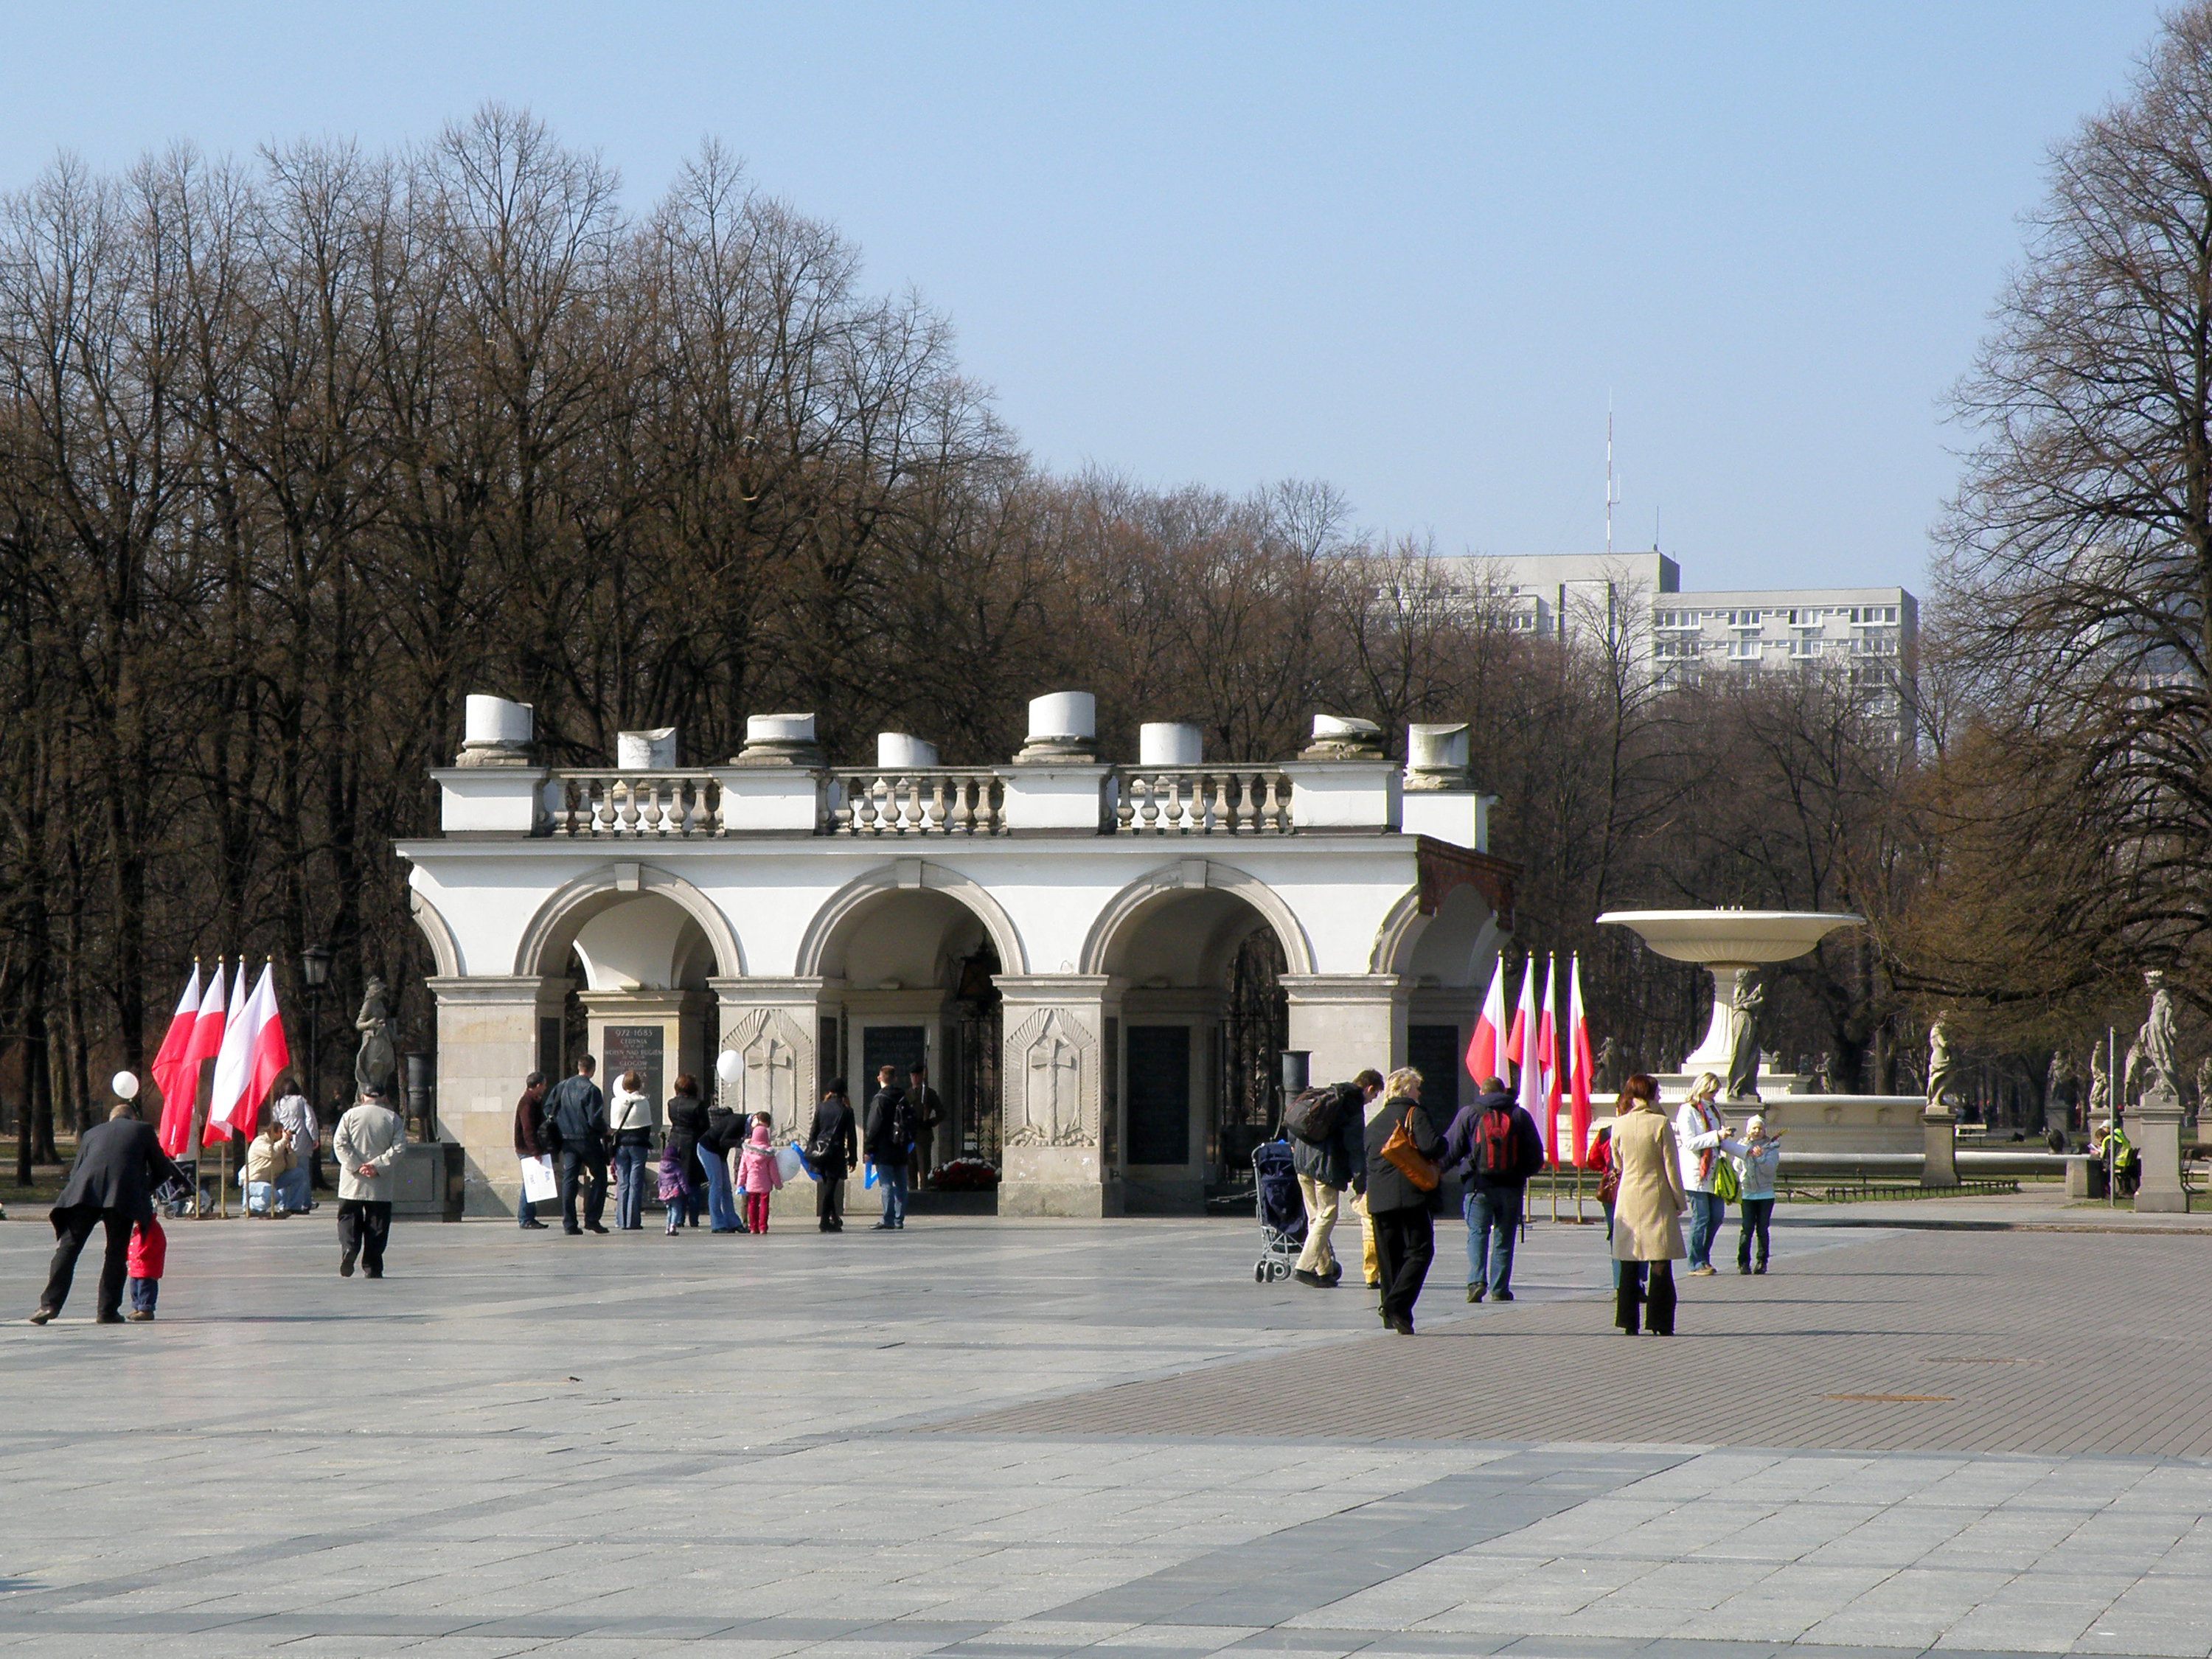
„Grób Nieznanego Żołnierza w Warszawie” autor: Alina Zienowicz Ala z. Licencja: Domena publiczna. na podstawie Wikimedia Commons: https://commons.wikimedia.org/wiki/File:Grob_Nieznanego_Zolnierza_w_Warszawie_2010_(1).JPG?uselang=pl
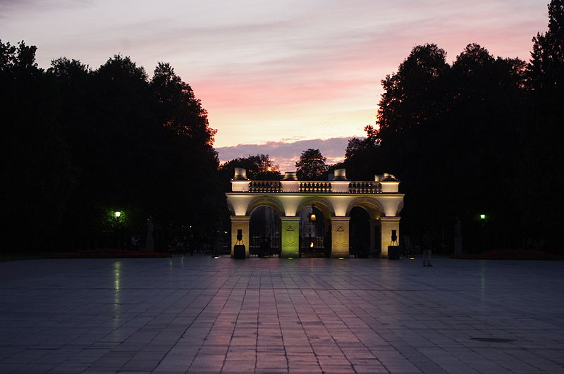
„Grób Nieznanego Żołnierza w Warszawie” autor: Mateusz Opasiński. Licencja: CC BY-SA 3.0 na podstawie Wikimedia Commons: https://commons.wikimedia.org/wiki/File:Grob_Nieznanego_Zolnierza_w_Warszawie_(2).JPG?uselang=pl

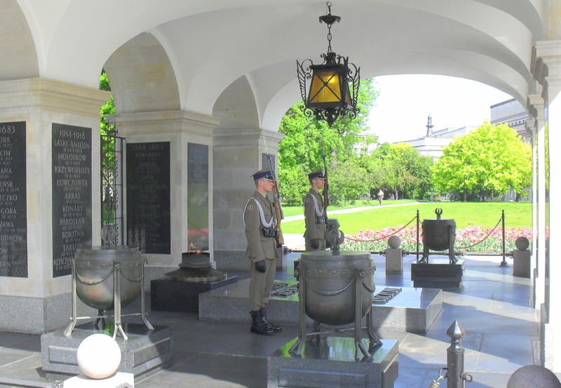
„Warszawa, Grób Nieznanego Żołnierza” autor: Aw58 (praca własna). Licencja: CC BY-SA 3.0 na podstawie Wikimedia Commons: https://commons.wikimedia.org/wiki/File:Warszawa,_Grob_Nieznanego_Zolnierza_SDC11481.JPG?uselang=pl

